课程实验报告4
课程  名称 | 软件工程导论 | 班级 | 软件213 | 实验日期 | 2023.5.6
姓名 | 白鹏飞 | 学号 | 202111050676 | 实验成绩
实验名称 | 实验4：系统详细设计
实验目的及要求 | 上机实验与课程设计目的：  通过课程设计使学生掌握软件工程中的常用工具软件的基本使用方法。通过案例设计使学生能应用工具软件完成简单软件设计过程中的各种图表的设计制作，完成案例的软件详细设计。  上机实验与课程设计的教学要求：  1.掌握软件工程中的常用工具软件的基本使用方法。  2.完成案例的详细设计报告。
实验环境 | 操作系统：Windows  开发环境：Visio或Word、PPT
实验内容 | 继续分析上次实验选择的系统：  1.系统详细设计（画出系统的程序流程图和盒图）。  2.数据库详细设计（完成数据库总体设计）  使用结构化分析方法完全成案例的详细设计，完成实验报告。
调试过程及实验结果  (程序界面，运行结果) | （详细记录在调试过程中出现的问题及解决方法。记录实验执行的结果）  1.程序流程图（对每个模块有文字叙述并画出程序流程图，参考6.3.1）  用户界面模块：  描述：用户界面模块是整个系统的外部接口，通过与用户的交互来接收用户的操作和请求，并将结果展示给用户。  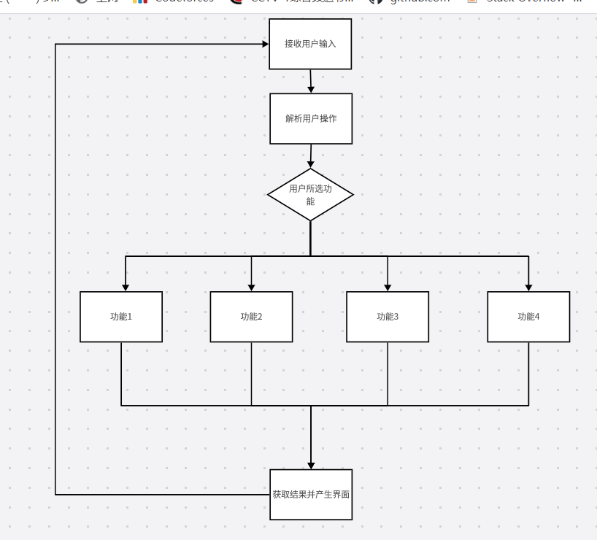  用户管理模块：  描述：用户管理模块负责处理用户的登录验证、注册和用户信息管理等功能。  词汇查询模块：  描述：词汇查询模块用于查询单词的释义和相关信息。  词源查询模块：  - 描述：词源查询模块用于查询单词的词源信息和历史演变。  故事编写模块：  描述：故事编写模块允许用户编写故事内容。  对话练习模块：  - 描述：对话练习模块允许用户进行英语对话练习。  发音练习模块：  - 描述：发音练习模块允许用户进行英语发音练习。  程序流程图：  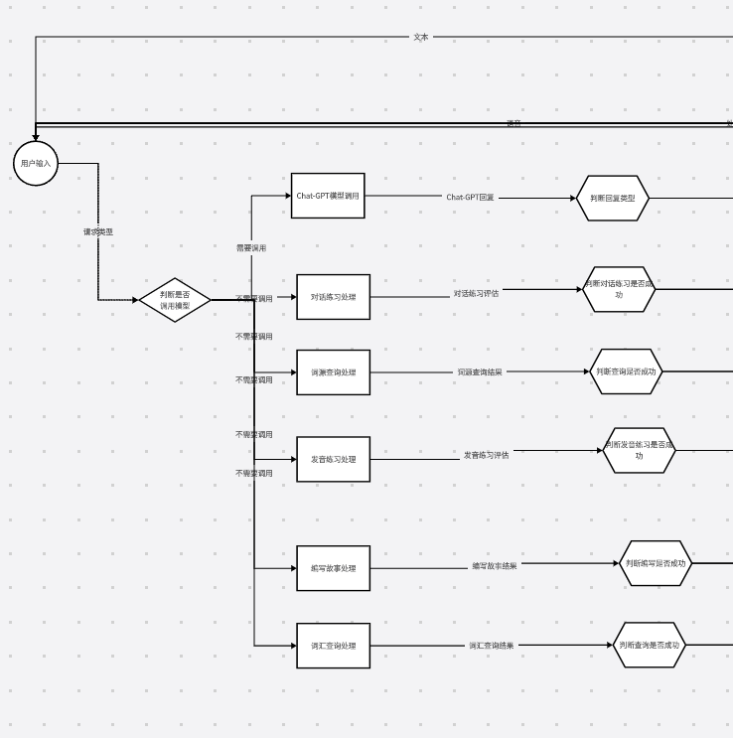  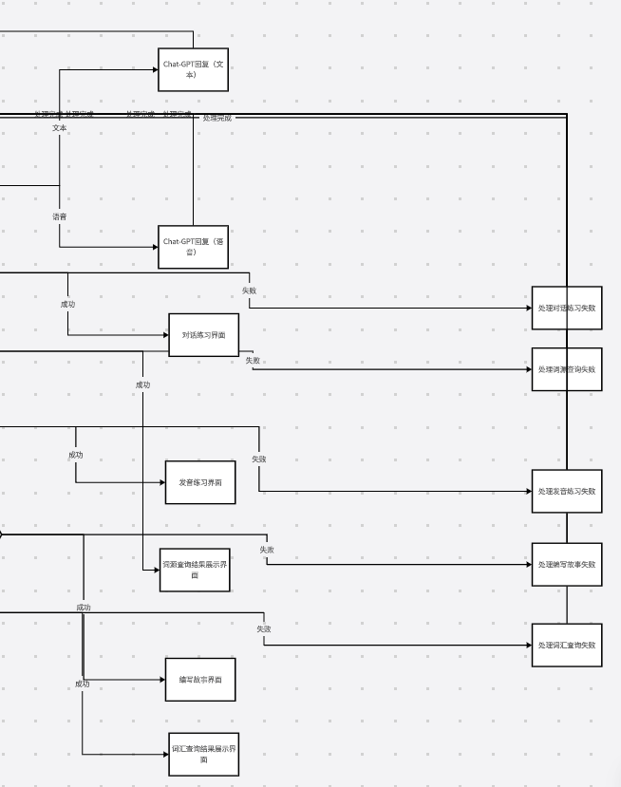  2.盒图（对每个模块画出相应的盒图，与程序流程图对应）  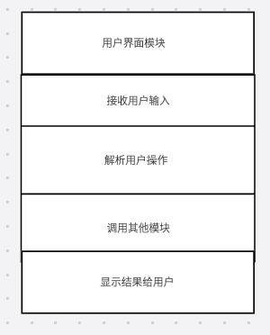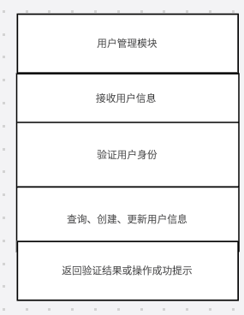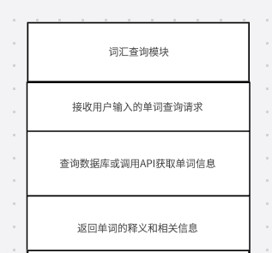  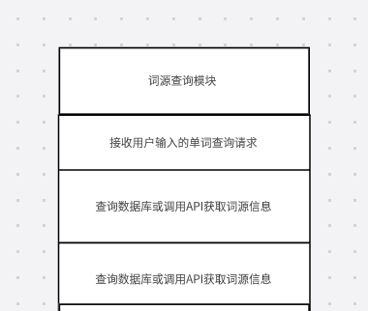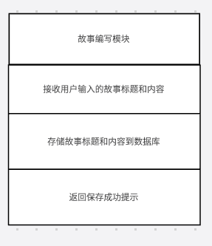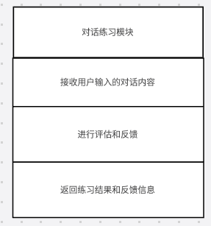  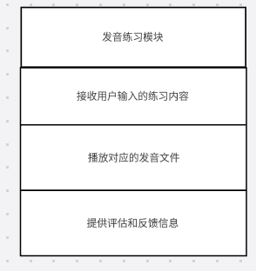  3.详细的数据库设计（将总体设计中的表进行分隔和补充，注明主键、外键以及是否可为空）  - 用户表 (User)  - 主键: 用户ID (UserID) 非空  - 用户名 (Username) 非空  - 密码 (Password) 非空  - 姓名 (FullName)  - 邮箱 (Email)  - 是否管理员 (IsAdmin)  - 创建时间 (CreateTime)  - 单词表 (Word)  - 主键: 单词ID (WordID)  - 单词 (Word) 非空  - 释义 (Definition)  - 词性 (PartOfSpeech)  - 例句 (ExampleSentence)  - 创建时间 (CreateTime)  - 词源表 (Etymology)  - 主键: 词源ID (EtymologyID)  - 单词ID (WordID) [外键：引用自单词表的主键]  - 词源描述 (Description)  - 创建时间 (CreateTime)  - 故事表 (Story)  - 主键: 故事ID (StoryID)  - 用户ID (UserID) [外键：引用自用户表的主键] 非空  - 标题 (Title)  - 内容 (Content)  - 创建时间 (CreateTime)  - 对话练习表 (DialogueExercise)  - 主键: 练习ID (ExerciseID)  - 用户ID (UserID) [外键：引用自用户表的主键]  - 对话内容 (Dialogue)  - 评估结果 (EvaluationResult)  - 创建时间 (CreateTime)  - 发音练习表 (PronunciationExercise)  - 主键: 练习ID (ExerciseID)  - 用户ID (UserID) [外键：引用自用户表的主键]  - 练习内容 (ExerciseContent)  - 评估结果 (EvaluationResult)  - 创建时间 (CreateTime)  4.面向数据结构的设计方法（属于扩展内容，参考P133（6.4.3）例子）  （1）画出输入结构和输出结构的Jackson图  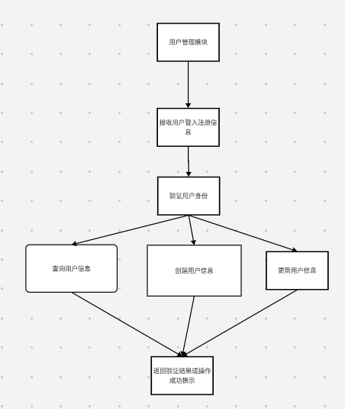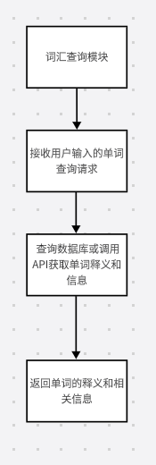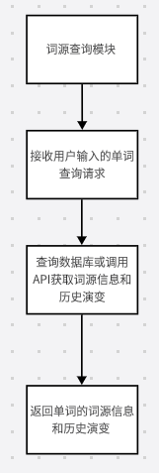  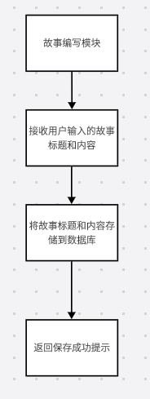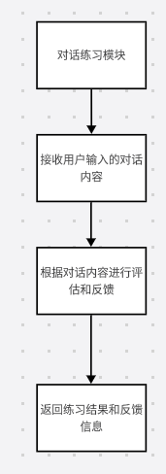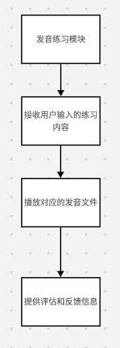  （2）找出输入结构和输出结构中有对应关系的数据单元  （分析过程）  - 用户注册和登录：  - 输入结构：用户注册时需要提供用户名和密码，这些信息将构成UserRegistration对象。  - 输出结构：成功注册后，将返回UserInformation对象，包含已注册用户的个人信息。  - 用户信息管理：  - 输入结构：用户在编辑个人信息时，提供要更新的个人信息，如用户名、密码、邮箱等，这些信息构成UserInformation对象。  - 输出结构：更新成功后，将返回更新后的UserInformation对象，反映用户的最新个人信息。  - 单词搜索：  - 输入结构：用户通过输入关键字进行单词搜索，关键字将构成WordSearchInput对象。  - 输出结构：搜索结果将返回WordSearchResult对象，包含匹配的单词的释义、词性和示例句等信息。  - 词源查询：  - 输入结构：用户提供要查询的单词作为EtymologyQuery对象的属性。  - 输出结构：查询结果将返回EtymologyResult对象，包含单词的词源信息和相关背景。  - 创建故事：  - 输入结构：用户在创建故事时，提供标题和内容，这些信息构成StoryCreationInput对象。  - 输出结构：成功创建后，将返回StoryCreationResult对象，包含新创建的故事的信息。  - 编辑故事：  - 输入结构：用户在编辑故事时，提供要编辑的故事和新内容，构成StoryEditInput对象。  - 输出结构：编辑成功后，将返回StoryEditResult对象，反映故事的更新内容。  - 对话练习：  - 输入结构：提供对话练习题目，构成DialogueExerciseInput对象。  - 输出结构：根据用户的回答，将返回对话练习的评估结果，构成DialogueExerciseEvaluationResult对象。  - 发音练习：  - 输入结构：提供发音练习的材料，构成PronunciationExerciseInput对象。  - 输出结构：根据用户的发音，将返回发音练习的评估结果，构成PronunciationExerciseEvaluationResult对象。  （3）用3条规则导出程序结构的Jackson图  +---------------------+  | User |  +---------------------+  | - username: String |  | - password: String |  | - name: String |  | - email: String |  +---------------------+  | + viewProfile() |  | + editProfile() |  +---------------------+  |  |  (Containment)  |  |  +---------------------+  | Authentication |  +---------------------+  | + login() |  | + register() |  +---------------------+  |  |  (Containment)  |  |  +---------------------+  | Word |  +---------------------+  | - word: String |  | - definition: String|  | - partOfSpeech: String|  +---------------------+  | + search() |  +---------------------+  |  |  (Containment)  |  |  +---------------------+  | Etymology |  +---------------------+  | - word: String |  | - description: String|  +---------------------+  | + lookup() |  +---------------------+  |  |  (Containment)  |  |  +---------------------+  | Story |  +---------------------+  | - title: String |  | - content: String |  | - author: User |  +---------------------+  | + createStory() |  | + editStory() |  +---------------------+  |  |  (Containment)  |  |  +---------------------+  | Exercise |  +---------------------+  | - topic: String |  | - question: String |  | - answer: String |  +---------------------+  | + generateExercise()|  | + evaluateAnswer() |  +---------------------+  |  |  (Containment)  |  |  +---------------------+  | PronunciationExercise|  +---------------------+  | - material: String |  | - referencePronunciation: String|  +---------------------+  | + generateExercise()|  | + evaluatePronunciation()|  +---------------------+  （4）列出所有的操作和条件并分配到程序结构图（上图）中  …操作和条件：  - 用户注册和登录：  - 用户注册：register(username, password)  - 用户登录：login(username, password)  - 用户信息管理：  - 查看个人信息：viewProfile()  - 编辑个人信息：editProfile()  - 单词搜索：  - 搜索单词：search(word)  - 词源查询：  - 查询词源：lookup(word)  - 创建和编辑故事：  - 创建故事：createStory(title, content)  - 编辑故事：editStory(story, newContent)  - 生成和评估练习题：  - 生成练习题：generateExercise(topic)  - 评估答案：evaluateAnswer(answer)  - 生成和评估发音练习题：  - 生成发音练习题：generateExercise()  - 评估发音：evaluatePronunciation(userPronunciation)  程序结构图中的分配：  - 用户管理：  - 用户注册和登录操作可以分配给"用户注册和登录"模块。  - 用户信息管理：  - 查看个人信息和编辑个人信息操作可以分配给"用户信息管理"模块。  - 词汇查询：  - 搜索单词操作可以分配给"单词搜索"模块。  - 查询词源操作可以分配给"词源查询"模块。  - 编写故事：  - 创建故事和编辑故事操作可以分配给"创建和编辑故事"模块。  - 对话练习和发音练习：  - 生成练习题和评估答案操作可以分配给"生成和评估练习题"模块。  - 生成发音练习题和评估发音操作可以分配给"生成和评估发音练习题"模块。  （5）用伪代码表示程序  …# 用户注册和登录  class User:  username: string  password: string  name: string  email: string  def register(username, password):  # 注册用户的逻辑  ...  def login(username, password):  # 登录用户的逻辑  ...  # 用户信息管理  class User:  username: string  password: string  name: string  email: string  def viewProfile():  # 查看个人信息的逻辑  ...  def editProfile():  # 编辑个人信息的逻辑  ...  # 单词搜索  class Word:  word: string  definition: string  partOfSpeech: string  def search(word):  # 搜索单词的逻辑  ...  # 词源查询  class Etymology:  word: string  description: string  def lookup(word):  # 查询词源的逻辑  ...  # 创建和编辑故事  class Story:  title: string  content: string  author: User  def createStory(title, content):  # 创建故事的逻辑  ...  def editStory(story, newContent):  # 编辑故事的逻辑  ...  # 生成和评估练习题  class Exercise:  topic: string  question: string  answer: string  def generateExercise(topic):  # 生成练习题的逻辑  ...  def evaluateAnswer(answer):  # 评估答案的逻辑  ...  # 生成和评估发音练习题  class PronunciationExercise:  material: string  referencePronunciation: string  def generateExercise():  # 生成发音练习题的逻辑  ...  def evaluatePronunciation(userPronunciation):  # 评估发音的逻辑
总结 | （对实验结果进行分析，问题回答，实验心得体会及改进意见）  - 充分理解需求和功能：在进行系统详细设计之前，确保对需求和功能有一个清晰而全面的理解。深入研究需求文档、用户故事和用例，以确保系统设计能够满足预期的功能和业务需求。  - 模块化和可重用的设计：采用模块化的设计方法，将系统分解为独立的模块或组件。这样可以提高代码的可维护性和可重用性，降低耦合度，并促进团队协作和并行开发。  - 设计合理的数据结构和算法：根据系统需求，设计合理的数据结构和算法。优化数据结构和算法的选择，以提高系统的性能和效率，并确保数据的一致性和完整性。  - 考虑系统安全性：在系统详细设计中，注重系统的安全性设计。采用适当的身份验证和授权机制，对敏感数据进行加密和保护，预防潜在的安全漏洞。  - 异常处理和容错机制：考虑系统可能出现的异常情况，并设计适当的异常处理和容错机制。确保系统能够健壮地处理异常情况，并提供有用的错误信息和日志记录，以便进行故障排查和问题解决。  - 性能优化和扩展性：在系统详细设计中，考虑系统的性能优化和扩展性。选择合适的技术栈和架构，优化关键路径和瓶颈，以确保系统在高负载和大规模数据情况下仍能保持高性能。  - 文档和注释的重要性：详细记录系统设计和决策，编写清晰的代码注释和文档。这有助于团队成员之间的沟通和知识共享，以及后续维护和迭代开发。  - 阶段性评审和反馈：定期进行系统设计的评审，并收集团队成员的反馈和建议。通过团队的集体智慧，不断优化和改进系统设计，以确保最终实现一个高质量和可靠的系统。
附录 | 无

